Я, Сущевский Александр Сергеевич, студент группы ТТ3-42, представляю вашему вниманию курсовой проект на тему: «Проектирование технологического процесса и механического участка для изготовления детали «Корпус».
Исходными данными являлось:
- Рабочий чертеж детали «Корпус»;
- Годовой объем выпуска изделия N=4000 шт.;
- Режим работы участка - две смены.
Деталь «Корпус» – представляет собой деталь, имеющую призматическую форму.
Деталь имеет 4 малых и 2 больших кармана для размещения в них сборочных единиц. Выступающие снизу ступени с отверстиями позволяют прикрепить корпус к изделию разборным соединением. Посадочные места в карманах позволяют надёжно закрепить полупотайную крышку винтами. Широкие отверстия при этом обеспечивают доступ к малым карманам даже после крепления крышки.
Данная деталь служит для размещения и закрепления на ней других деталей, узлов, автоматики и последующем укреплении её на изделии.
«Корпус» устанавливается на базовую часть изделия по плоской поверхности 180×120 и крепится к нему болтами через 4 отверстия ø5,5.
.
К техническим требованиям относятся:
1. Допускается сплав В95 ГОСТ 4784-2013.
2. Твёрдость > 105НВ.
3. *Размер обеспечить инструментом.
4. Неуказанные радиусы 3 мм, обеспечить инструментом.
5. Неуказанные фаски 3×45°.

Деталь изготавливается из материала Д16 ГОСТ 4784-2013 – это алюминиевый деформируемый сплав, с содержанием углерода свыше 0,35%. Используется дюралюминий в силовых элементах конструкций самолётов, кузовов автомобилей, труб, деталей, работающих при температурах до – 230℃. Удельный вес: 2800 кг/м³. Твёрдость материала: НВ 10⁻¹=42 (МПа). Термообработка: закалка Д16 проводится при 485 – 503℃ (прессованные изделия), старение при Т=20℃, при 185 – 195℃ около 68 часов.
Кроме алюминия в сплаве присутствуют: железо, кремний, марганец, никель, титан, медь магний и цинк, которые оказывают различное влияние на свойства сплава.

Химический состав сплава Д16 ГОСТ 4784-2013.
Содержание элементов, %
Железо  Fe | Кремний  Si | Марганец  Mn | Хром  Cr | Титан  Ti | Алюминий  Al | Медь  Cu | Магний  Mg | Цинк  Zn
<0,5 | <0,5 | 0,3-0,9 | <0,1 | <0,15 | 90,8-94,7 | 3,8-4,9 | 1,2-1,8 | <0,25

●Примеси железа и кремния негативно сказывается на прочности и пластичности сплава.
●Кремний и цинк увеличивает склонность к трещинообразованию при сварке и литье, понижает пластичность.
●Железо и медь повышает антикоррозионность, улучшает механические свойства и увеличивает температуру рекристаллизация.
●Никель уменьшает пластичность и прочность.

Механические свойства сплава Д16 ГОСТ 4784-2013
σ_{в}, Мпа | σ_{т}, МПа | δ₅, % | Твёрдость HB, не менее | γ, кг/м³ | λ, Вт/(м×℃) | α×10⁶, 1/℃
450 | 300 | 17 | 15 | 2800 | 130 | 22,9

где σ_{в} – предел прочности;
σ_{т} – предел текучести;
δ₅ – относительное удлинение;
НВ – твёрдость по Бринеллю;
γ – плотность;
λ – теплопроводимость;
α – коэффициент линейного расширения.

Масса детали- 0,36 кг
Масса заготовки- 1,86 кг
Наименьшая шероховатость поверхностей Ra 0,63 мкм, наибольшая часть остальных поверхностей выполняется по Rz 20.

В курсовом проекте был выполнен анализ конструкции детали на технологичность двумя методами: качественным и количественным.

Качественный анализ показал, что
1. Деталь «Корпус» является телом для размещения на ней сборочной единиц и деталей, не имеет труднодоступных мест и поверхностей для обработки.
2. Конструкция детали позволяет применить высокопроизводительные методы обработки.
3. Конструкция детали обеспечивает свободный подвод и отвод инструмента и СОЖ в зону резания и из нее, и отвод стружки.
4. Деталь имеет надежные установочные базы, т.е. соблюдается принцип постоянства и совмещения баз, для получения заданной точности при обработке цилиндрической поверхности необходимо предварительно обработать установочную технологическую базу на поверхностях проушин.
5. Допуски на размеры точных поверхностей не усложняют технологию производства.
6. Материал заготовки позволяет применять при обработке стандартный режущий инструмент и унифицированные способы обработки.
7. Допуски, припуски и кузнечные напуски по классу точности Т4 ГОСТ 7505–89. Не кузнечные малые штамповочные радиусы 2…5 мм. Т.Т. к поковке по II группе ГОСТ 8479–70.
8. Конструкция детали позволяет применять станки с ЧПУ, что повышает производительность обработки.
9. Все размеры возможно проконтролировать непосредственно измерениями на станке стандартным измерительным инструментом, кроме специальных требований.
Вывод: В целом конструкцию детали можно назвать технологичной, и она соответствует требованием ЕСКД и ЕСТД.

Количественный анализ был выполнен по следующим показателям:
- Коэффициент стандартизации К_{ст}=0,93;
- Коэффициент использования материала КИМ= 0,18
- Коэффициент точности обработки К_{точ}=0,92
- Коэффициент шероховатости К_{ш}=0,84

Заключение: все вышеперечисленные расчеты и выводы позволяют сделать заключение, что конструкция детали «Корпус» – технологична.

Исходя из физико-химических свойств материала, а также учитывая годовую программу выпуска деталей (N=4000шт.) были рассмотрены 2 варианта заготовки: прокат и штамповка.
В результате технико-экономического сравнения был выбран метод получения заготовки – штамповка. У штамповки КИМ равен 0,18, что для среднесерийного типа производства является оптимальным.
Поковки стальные штампованные обычной точности по ГОСТ Р 57511-2017. Габаритные размеры штамповки${187}_{-1,3}^{+2,7}×{126,6}_{-1,2}^{+2,7}$ мм

Основной целью при разработке технологического процесса является достижение требуемой точности при минимальных затратах на обработку. Для обеспечения точности изготовления детали необходимо правильно выбрать оборудование, режущий и измерительный инструмент, а также выбрать установочные поверхности.

Маршрут обработки

№ операции | Наименование операции | Модель станка
010 | Заготовительная | Штамповочная машина
020 | Контрольная | Стол ОТК
030 | Термическая | Печь
040 | Контрольная | Стол ОТК
050 | Фрезерная с ЧПУ | Hermle C 52U
060 | Слесарная | Верстак, ММ
070 | Контрольная | Стол ОТК
080 | Упаковочная | Стол упаковочный
090 | Контрольная | Стол ОТК

На каждую операцию были выбраны: Технолог. Оборудование, Оснастка станков, реж. и измерительный инструмент.

010. Заготовительная. Машина штамповочная
Штамповать заготовку в размеры чертежа.
020. Контрольная. Стол ОТК
Выполнить входной контроль заготовки:
- проверить наличие сопроводительного документа, подтверждающего годность заготовки;
- проверить № аттестата марки материала;
- проверить размеры заготовки согласно чертежу заготовки;
- проверить визуально на наличие раковин и трещин.
030. Термическая. Печь.
Выполняется термообработка заготовки 105 HRC, согласно п.1 ТТ чертежа.
040. Контрольная. Стол ОТК
Контроль твердости, согласно п.1 ТТ чертежа.
050. Фрезерная с ЧПУ Станок Hermle C 52 U
А. Установить, выверить и закрепить заготовку.
1. Фрезеровать торец начерно с припуском 1 мм, выдерживая размер 1.
2. Фрезеровать торец начисто, выдерживая размер 1.
3. Фрезеровать наружную поверхность начерно с припуском 1 мм, выдерживая размер 123,3.
4. Фрезеровать наружную поверхность начисто, выдерживая размер 123,3.
5. Фрезеровать наружную поверхность начерно с припуском 1 мм, выдерживая размер 2.
6. Фрезеровать наружную поверхность начисто, выдерживая размер 2.
7. Фрезеровать поверхность по контуру начерно с припуском 1 мм на сторону, выдерживая размеры 3, 4, 5 и п.2 ТТ.
8. Фрезеровать поверхность по контуру начисто, выдерживая размеры 3, 4, 5 и п.2 ТТ.
9. Центровать 4 отверстия, выдерживая размеры 7,8.
10. Сверлить 4 отверстия 6 на глубину 7 мм.
11. Проверить размеры.

Б. Установить, выверить и закрепить заготовку.
1. Фрезеровать торец начерно с припуском 1 мм, выдерживая размер 9.
2. Фрезеровать торец начисто, выдерживая размер 9.
3. Фрезеровать внешнюю поверхность начерно с припуском 1 мм, выдерживая размер 183,5 мм.
4. Фрезеровать внешнюю поверхность начисто, выдерживая размер 183,5 мм.
5. Фрезеровать внешнюю поверхность начерно с припуском 1 мм, выдерживая размер 10.
6. Фрезеровать внешнюю поверхность начисто, выдерживая размер 10.
7. Фрезеровать 4 внутренних кармана, выдерживая размеры 11, 12, 13, 14, 15, 16, 17.
8. Фрезеровать 2 внутренних кармана, начерно с припуском 0,8 мм на сторону, выдерживая размеры 18, 19, 20, 21, 22, 23, 14, 24, 25,16, 17.
9. Фрезеровать 2 внутренних кармана начисто, выдерживая размеры 18, 19, 20, 21, 22, 23, 14, 24, 25, 16, 17.
10. Фрезеровать внутренние поверхности, выдерживая размеры 26, 14, 15, 16.
11. Фрезеровать внутренние поверхности, выдерживая размеры 27, 11.
12. Фрезеровать 4 наружные фаски в соответствии с п. 5 ТТ.
13. Фрезеровать 4 наружные ступени, выдерживая размеры 28, 29, 30, 31, 7.
14. Центровать отверстия, выдерживая размеры 19, 20, 24, 25.
15. Сверлить 12 глухих отверстия 32 под резьбу М3, выдерживая размер 33.
16. Зенковать внутренние фаски, выдерживая размер 34.
17. Нарезать резьбу 32, выдерживая размер 35.
18. Проверить размер.

В. Установить, выверить и закрепить заготовку.
1. Фрезеровать 2 квадрата начерно с припуском 0,5 мм на сторону, выдерживая размеры 36, 37, 38, п.3 ТТ.
2. Фрезеровать 2 квадрата начисто, выдерживая размеры 36, 37, 38, п.3 ТТ.
3. Центровать отверстия, выдерживая размеры 38, 41, 42.
4. Сверлить 2 сквозных отверстия диаметром 25,5 мм.
5. Расточить 2 сквозных отверстия начисто, выдерживая размер 27,7 мм.
6. Шлифовать 2 сквозных отверстия начерно, выдерживая размер 27,936 мм.
7. Шлифовать 2 сквозных отверстия начисто, выдерживая размер 28.
8. Центровать 8 отверстий.
9. Сверлить 8 глухих отверстий 40 под резьбу М3, выдерживая размер 43.
10. Зенковать внутренние фаски, выдерживая размер 44.
11. Нарезать резьбу 40, выдерживая размер 45.
12. Проверить размеры.

Г. Установить, выверить и закрепить заготовку.
1. Фрезеровать 2 квадрата начерно с припуском 0,5 мм на сторону, выдерживая размеры 46, 47, 48, п.3 ТТ.
2. Фрезеровать 2 квадрата начисто, выдерживая размеры 46, 47, 48, п.3 ТТ.
3. Центровать отверстия, выдерживая размеры 48, 51, 52.
4. Сверлить 2 сквозных отверстия диаметром 25,5 мм.
5. Расточить 2 сквозных отверстия начисто, выдерживая размер 27,7 мм.
6. Шлифовать 2 сквозных отверстия начерно, выдерживая размер 27,936 мм.
7. Шлифовать 2 сквозных отверстия начисто, выдерживая размер 28.
8. Центровать 8 отверстий.
9. Сверлить 8 глухих отверстий 50 под резьбу М3, выдерживая размер 53.
10. Зенковать внутренние фаски, выдерживая размер 54.
11. Нарезать резьбу 50, выдерживая размер 55.
12. Проверить размеры.
060 Слесарная. Установка DOLFIN PYM 950.
Заготовка промывается и сушится.
070 Контрольная. Стол ОТК.
Выполнить окончательный контроль детали:
- проверить деталь на соответствие чертежу;
- проверить визуально качество поверхности детали;
- проверить в сопроводительном документе отметку ОТК о выполнении всех
операций;
- оформить сопроводительный паспорт.
080 Упаковочная
Упаковать деталь в подборную тару.
090 Контрольная. Стол ОТК.
Выполнить контроль упаковочной тары.

Выбор и описания режущего инструмента

● Сверло центровочное Ø1 мм Р6М5 ГОСТ 14952-75.
● Зенковка коническая 2353-0133 Ø3 мм ГОСТ 14953-80.
● Резец расточной 2142-0642 Р6М5 ГОСТ 10044-73.
● Головка шлифовальная AW 13×25 24А 25-Н СТ1 6 К А 35м/с ГОСТ 2447-82.

Инструменты компании Sandvik Coromant

1. Торцевая фреза CoroMill 365 R365-200Q60-W15H.  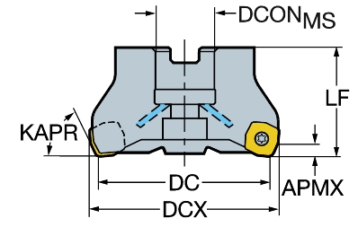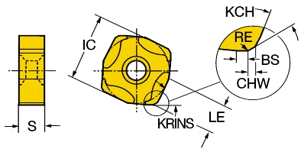 | Диаметр резания: DC=200 мм  Макс. глубина резания: APMX=6 мм  Диаметр соединения: DCON=60мм  Макс. диаметр резания: DCX=206,7 мм  Функциональная длина: LF=63 мм  Угол в плане: KARP = 65°  Радиус при вершине: RE=0,3 мм  Фаски при вершине: KCH=35мм  Ширина фаски при вершине: CHW=0,71 мм  Длина кромки: BS=1,5 мм  Диаметр вписанной окружности: IC=15 мм  Эффект. длина режущей кромки: LE=6,4 мм  Толщина пластин: S=5,66 мм  Масса инструмента: 12,92 кг
2. Фреза концевая R790-050C5S1-22L CoroMill 790  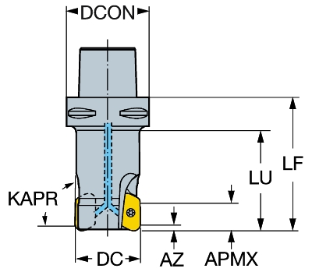  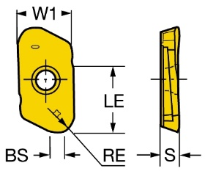 | Диаметр резания: DC=50 мм  Макс. глубина резания: APMX=18 мм  Макс. Глубина врезания: AZ=3 мм  Диаметр соединения: DCON=50 мм  Функциональная длина: LF=66 мм  Рабочая длина: LU=44 мм  Угол в плане: KARP=90°  Ширина пластины W1=16мм  Толщина пластины S=5мм  Эффект. длина режущей кромки LE=18 мм  Радиус при вершине RE=1,6 мм  Длина кромки BS=1 мм  Масса инструмента: 0,808 кг  Давление СОЖ: 10 bar,
3. Концевая фреза 2Р123-2000-NG H10F  CoroMill Plural  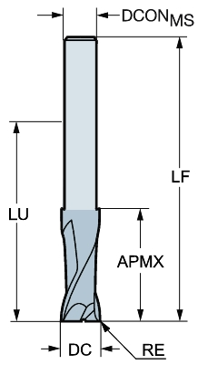 | Макс. глубина резания: APMX=26 мм  Рабочая длина: LU=100 мм  Функциональная длина: LF=150 мм  Диаметр резания: DC=20 мм  Радиус при вершине: RE=0,15 мм  Диаметр соединения: DCON=19,7 мм  Масса инструмента: 0,613 кг  Основа сплава: H10F  Тип обработки: N – алюминиевый сплав
4. Концевая фреза 2Р123-0600-NG H10F  CoroMill Plural | Макс. глубина резания: APMX=9 мм  Рабочая длина: LU=64мм  Функциональная длина: LF=100 мм  Диаметр резания: DC=6 мм  Радиус при вершине: RE=0,15 мм  Диаметр соединения: DCON=5,8 мм  Масса инструмента: 0,0481 кг  Основа сплава: H10F  Тип обработки: N – алюминиевый сплав
5. Сверло центровочное 2317-0012 Сверло 1 Р6М5 ГОСТ 14952-75 | Диаметр сверла: 1 мм  Диаметр хвостика: 4мм  Угол при вершине: 60°  Рабочая длина: 1,9 мм  Общая длина: 37,5 мм
6. Твёрдосплавное сверло CoroDrill 862.1-0250-020A1-GM GC34  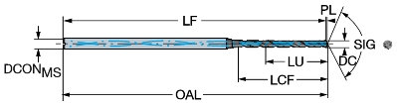 | Рабочая длина: LU=18,8 мм  Функциональная длина: LF=77,6 мм  Диаметр резания: DC=2,5 мм  Диаметр соединения: DCON=3 мм  Общая длина: OAL=78 мм  Длина стружечной канавки: LCF=25 мм  Угол при вершине: SIG=140°  Высота режущей части: PL=0,4 мм  Интерфейс со стороны станка: MS=3.00  Масса инструмента: 0,013 кг  Давление СОЖ: 40 bar  Основа сплава: GC34
7. Твёрдосплавное сверло CoroDrill 460.1-0550-028А1-ХМ GC34  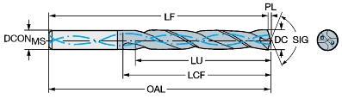 | Рабочая длина: LU=28,3 мм  Функциональная длина: LF=81,2 мм  Диаметр резания: DC=5,5 мм  Диаметр соединения: DCON=6 мм  Общая длина: OAL=82 мм  Длина стружечной канавки: LCF=44 мм  Угол при вершине: SIG=140°  Высота режущей части: PL=0,8 мм  Интерфейс со стороны станка: MS=6  Масса инструмента: 0,029 кг  Давление СОЖ: 20 bar  Сплава: GC34
8. Сверло с напаянной твёрдосплавной вершиной Coromant Delta R411.5-25532D25.50 P20  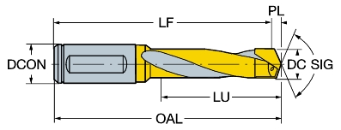 | Диаметр резания: DC=25,5 мм  Рабочая длина: LU=93,7 мм  Диаметр соединения: DCON=25 мм  Высота режущей части: PL=4,6406 мм  Функциональная длина: LF=173,359 мм  Угол при вершине: SIG=140°  Общая длина: OAL=178 мм  Интерфейс со стороны станка: MS=25  Масса инструмента: 0,506 кг  Сплав: Р20
9. Метчик T200-XM100DA-M3 C110  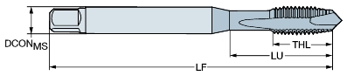  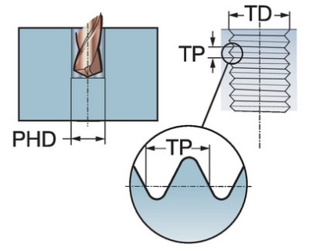 | Шаг резьбы: TP=0,5 мм  Диаметр предварительно обработанного отверстия: PHD=2,5 мм  Рабочая длина: LU=18 мм  Диаметр соединения: DCON=3,5 мм  Функциональная длина: LF=56 мм  Длина нарезание резьбы: THL=8,9 мм  Диаметр резьбы: TD= 3мм  Интерфейс со стороны станка: MS=3,50×2,70  Масса инструмента: 0,006 кг  Сплав: С110

Для контроля размеров, допусков и качеств поверхности применяются следующие инструменты:
Калибр на расположения для контроля позиционного допуска отверстий М3-7Н R01 (M) и отверстие Ø5,5(^{+0,3}) мм R01(M);
Штангельциркуль ШЦ – II – 250 – 0,05;
Штангельциркуль с цифровым отсчётным устройством ШЦЦ – I – 125 – 0,01 ГОСТ 166-89;
Калибр – пробка резьбовая для контроля метрической резьбы М3 – Н7;
Калибр – пробка гладкая для контроля отверстий Ø28Н7(^{+0,021}), Ø5,5(^{+0,3}), отверстий под резьбу М3 – Н7;
Радиусные шаблоны для измерения скруглений R3, R7, R9 мм;
Линейные шаблоны для измерения фасок 1,5 мм.

Вывод: В данном курсовом проекте выполнено проектирование технологического процесса изготовления детали «Корпус» в условиях среднесерийного типа производства, проанализирован объект производства, сделан анализ на технологичность конструкции детали, выбран метод получения заготовки, с современными станками и режущими инструментами.
Доклад окончен.

